Naszyjnik Żółw na prezent dla fanów zwierząt!
Szukasz pomysłu na oryginalny prezent dla kobiety? Warto wybrać coś co będzie praktyczne, a zarazem urocze! Naszyjnik Żółw to świetny pomysł na prezent dla fanów zwierząt i nie tylko!

Naszyjnik Żółw na prezent dla fanów zwierząt!
Chcesz wybrać wyjątkową biżuterię dla kobiety, jednak nie wiesz co tak naprawdę będzie odpowiadało jej gustom? Jeśli jest ona fanka zwierząt - świetnie sprawdzi się naszyjnik Żółw! Został on wykonany z rodowanego srebra próby 925. Co wyróżnia go jeszcze na tle innej biżuterii? Sprawdź!

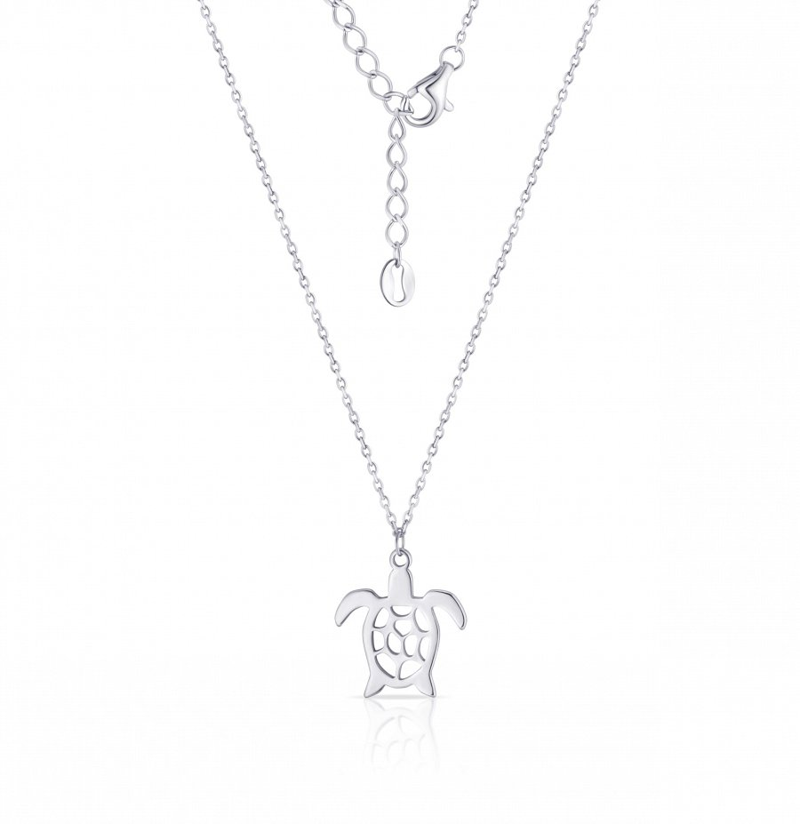
Co wyróżnia naszyjnik Żółw?
Wybierając biżuterię na prezent - warto dopasować ją do indywidualnych predyspozycji i upodobań obdarowanej osoby. Naszyjnik Żółw dostępny w sklepie La Soie Jewellery jest dostępny w dwóch wersjach kolorystycznych: srebro rodowane i srebro pozłacane Warto zwrócić uwagę na ten aspekt! Dlaczego? Świetnym pomysłem jest dopasowanie tego naszyjnika do biżuterii noszonej i preferowanej przez dana kobietę.

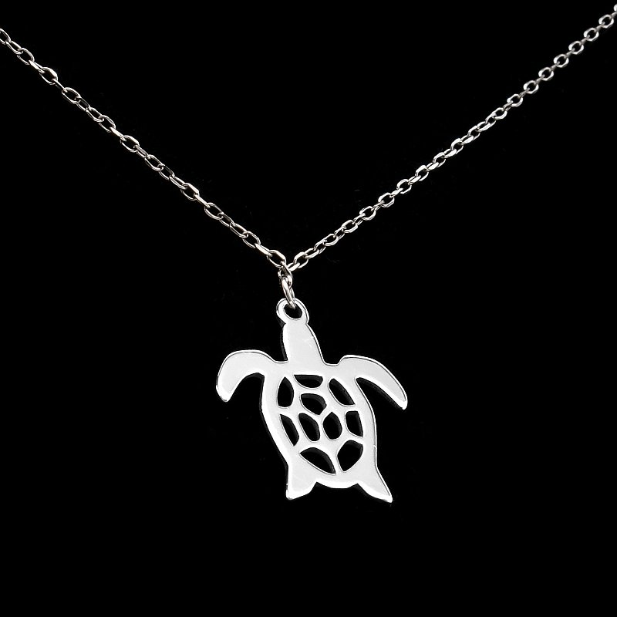
Ja prezentuje się naszyjnik Żółw?
Zastanawiasz sią co charakteryzuje naszyjnik Żółw? Jest on przede wszystkim wykonany z rodowanego srebra, które zapewnia wysoką jakość i odporność na uszkodzenia mechaniczne i zarysowania mogące wystąpić na co dzień. Co ważne, naszyjnik ten ma długość łańcuszka 44 cm, natomiast długość przedłużki wynosi 4 cm. Naszyjnik ten nie traci swojego blasku i nie odbarwia się. Sprawdźcie sami!

